In je tu že sredaaa, super smo na sredini delovnega tedna
Danes bomo pri spoznavanju okolja pisali 4 starni v zvezku, pri slovenščini pa celo 8 ta velikih strani, matematika bo pa vse do konca delovnega zvezka… RES…a ne verjameš? Pravilno, da ne verjameš, ker je danes PRVI APRIL. Dan hecanja veš, da smo danes 1.4… Hitro nahecaj kaj starše
Pa začniva veselo na delo, prej kot končaš, prej imaš prosto
MATEMATIKA
Vzemi Lili in Bine in odpri na strani 92. Reši celo stran. Vem, da ti bo šlo! Če pa česa ne razumeš, me pokliči. Velja?
SLOVENŠČINA
Torej, včeraj si pri opisoval/a prijatelja, starše,… Danes boš pa na podoben način opisal/a sebe. Pomagaj si z miselim vzorecem od včeraj.
Vzemi šolsko pisanko in peresnico. Z rdečo napiši naslov: TO SEM JAZ (opis osebe), s peresom pa datum 1.4.2020
Najprej si naredi podoben miselni vzorec kot je tisti od Pike. Vanj vnesi svoje podatke, potem pa vse to še zapiši. Piši lepo, ne pozabi na velike začetnice. Zelo bom vesela, če bom zapisano lahko prebrala. Prosi starše, če mi pošljejo zapis.
SPOZNAVANJE OKOLJA
Tudi danes bomo govorili o gibanju. Najprej si poglej posentek:
https://www.lilibi.si/mestni-trg/spoznavanje-okolja/jaz-in-narava/sile-in-gibanje/gibanje

Sedaj boš opravil/a še poskus. Potrebuješ podobne stvati kot so na sliki. Ker seveda nimamo vsi vsega doma, lahko prilagodiš. Na primer: za klančino vzameš trši papir ali karton, namesto lesenih deščic bodo super tudi škatle ali peresnice, mogoče celo kocke, avtomobilček pa si vzemi ali pa si ga sestavi iz kock.

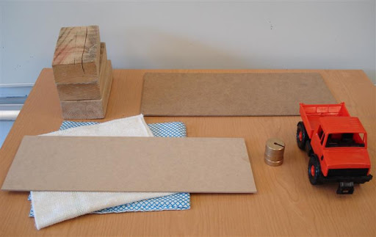

Torej najprej naredi nizko klančino – samo ena deska in po njej spusti avtomobilček. Če imaš štoparico, si izmeri koliko časa potrebuje avtomobilček, da opravi pot. Označi si, do kje pride. Sedaj dvigni klančino,da dve deščici in opravi isti poskus – čas in dolžina. Vajo ponovi, še s tretjo klančino in enako označi čas in pot. Kaj si opazil/a?
Torej, če si opazil/a, da pride avtomobilček najhitreje in najdlje na najvišji klančini, je tvoj odgvovor pravilen. Najkrajša pot pa je pri prvem avtomobilčku. Zakaj je to tako? Pomisli kaj bi odgovoril/a v šoli.
To bo vse za danes. Nasledjno uro SPO, pa bomo zapisali v zvezek.
Lepo te pozdravljam, učiteljica Jana!

